5 класс

Урок 9

Метод координат, §7 (3).

Планируемые образовательные результаты:
- предметные — представление о методе координат;
- метапредметные — понимание необходимости выбора той или иной формы представления (кодирования) информации в зависимости от стоящей задачи;
- личностные — понимание значения различных кодов в жизни человека; интерес к изучению информатики.

Учебные задачи урока:
- систематизировать и обобщить сведения, полученные на предыдущем уроке;
- объяснить, почему выбирается та или иная форма кодирования;
- познакомить учащихся с методом координат.

Основные понятия:
- код;
- кодирование;
- графический способ кодирования;
- числовой способ кодирования;
- символьный способ кодирования;
- метод координат.

Используемые на уроке средства ИКТ:
- персональный компьютер (ПК) учителя, мультимедийный проектор, экран;
- ПК учащихся.

Электронное приложение к учебнику:
- презентация «Кодирование информации»;
- игра «Морской бой».

Единая коллекция цифровых образовательных ресурсов:
- интерактивное задание «Графические диктанты и Танграм» (170378).

Свободное программное обеспечение:
- электронный практикум «Координатная плоскость»
(http://txt.ensayoes.com/docs/index-4128.html).

Ход урока:

1) Актуализация и проверка усвоения изученного материала:

- Ученики отвечают на вопросы:

  - Что вы понимаете под кодированием информации? [Кодирование – это представление информации с помощью некоторого кода.]
  - С какой целью люди кодируют информацию? [Приводят примеры.]
  - Что можно назвать кодом? [Код – это система условных знаков для представления информации.]

- Проверка заданий из РТ осуществляется по традиционной схеме в зависимости от того, какие номера предложил ученикам для домашней работы учитель.
- С многообразием форм представления информации ученики познакомились на предыдущем уроке. Задача этого урока ещё раз подчеркнуть, что за видимым многообразием скрыто три основных способа кодирования информации: графический, числовой и символьный. Выбор способа кодирования зависит от цели кодирования.
- На уроке целесообразно рассмотреть задания № 3 ‒ 9 из §7 учебника.

Задания №3 ‒ 9 из §7 учебника

- Ребус – это слово или фраза, закодированные с помощью комбинации фигур, букв и знаков. Попробуйте декодировать сообщение, т.е. разгадать следующий ребус:

Ответ: компьютер.

Составьте ребус для одного из следующих слов: информация, кодирование, хранение, передача, обработка (задать на дом).

- Какие знаки используются для представления информации при: а) записи арифметических выражений; б) записи мелодий; в) записи звуков речи; г) оформлении календаря погоды; д) управлении движением транспорта? (Направляются к заданию в РТ: №79.)

Задание РТ: №79

Заполните таблицу.

Сфера применения кода | Используемые знаки
Запись арифметических выражений | Цифры, знаки арифметических операций, скобки и др., например: +, :, ( ), –, 25, :, = и др.
Запись мелодий | Нотные знаки, например:  
Запись звуков речи | Буквы алфавита, например: А, Б, В, Г, Д и др.
Оформление календаря природы | Знаки, например:  
Управление движением транспорта | Дорожные знаки, например:  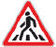

- Зависит ли форма представления информации от носителя информации (бумага, камень, электронный носитель информации)?

Ответ: Форма представления информации зависит от носителя. На бумаге можно писать, на электронный диск текст попадает в виде двоичного кода (как и вся другая информация), камень не подходит для «выдалбливания» букв, только можно условные обозначения.

- Выразите словами смысл следующего арифметического выражения:
.
Ответ: Если сумму чисел «один», «два», «три», «четыре» и «пять» разделить на разность чисел «десять» и «семь», то получится число «пять».

Алфавит
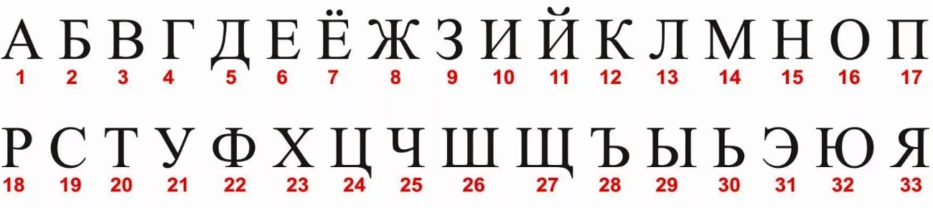

- Мальчик заменил каждую букву своего имени её номером в алфавите.
Получилось 18 21 19 13 1 15. Как зовут мальчика?

Ответ: Руслан.

- Зная, что каждая буква исходного текста заменяется третьей после неё буквой в алфавите русского языка, который считается записанным по кругу (после «Я» идёт «А»), декодируйте следующие сообщения:
а) жуцёг льл, г ргмжиыя – дзузёл;
б) фхгуюм жуцё оцъыз рсеюш жецш.

Ответ: а) Друга ищи, а найдёшь – береги. б) Старый друг лучше новых двух.

- Каждой букве алфавита поставлена в соответствие пара чисел: первое число – номер столбца, второе – номер строки следующей кодовой таблицы:

 | 1 | 2 | 3 | 4 | 5 | 6 | 7 | 8 | 9 | 10 | 11 | 12
1 | к | л | м | н | о | ь | ъ | ы | э | ю | я | <пробел>
2 | п | р | с | т | у | ф | х | ч | ц | ш | щ | ,
3 | а | б | в | г | д | е | ё | ж | з | и | й | .

Пользуясь данной таблицей, расшифруйте головоломку: (1,1), (2,2), (1,3), (3,2), (10,3), (3,3), (12,1), (4,2), (5,1), (4,2), (12,2), (12,1), (1,1), (4,2), (5,1), (12,1), (1,1), (2,2), (1,3), (3,2), (10,3), (3,3), (5,1), (12,1), (1,2), (5,1), (3,2), (4,2), (5,2), (1,2), (1,3), (6,3), (4,2), (12,3).

Ответ: Красив тот, кто красиво поступает.

2) Объяснение нового материала: Метод координат, §7 (3).

- Метод координат рассматривается как один из примеров представления (кодирования) информации с помощью чисел.

Прямоугольная система координат, Рене Декарт, ось абсцисс (ОХ), ось ординат (ОУ), начало координат, единичный отрезок, координаты точки (абсцисса ‒ подъезд, ордината ‒ этаж), координатные четверти.

Шахматная доска.

3) Закрепление изученного материала:
- Выполнить в РТ №99 (вариант 1).
- При наличии времени можно предложить ученикам сыграть на компьютере в игру «Морской бой».
- Возможно проведение игры «Шифровальщик» по парам (задание №12 из §7 учебника).
- Если у класса хорошая математическая подготовка, то можно провести компьютерный практикум с использованием ресурса «Координатная плоскость».
- Также детям может быть интересно интерактивное задание «Графические диктанты и Танграм».
4) Домашнее задание:
- §7 (3).
- PT: №99 (количество вариантов ‒ по желанию ученика), №100.
- Дополнительное задание: РТ: №101.
- Подготовиться к тестированию по изученному материалу §7.

Задания №12 из §7 учебника

Игра «Шифровальщик».
Выполните действия по следующему плану:
1) на листочке в клетку постройте оси координат и нарисуйте произвольный многоугольник;
2) пронумеруйте его вершины и закодируйте их с помощью координат;
3) задайте порядок соединения вершин;
4) проверьте, не допущена ли вами ошибка при кодировании рисунка;
5) координаты точек и то, в каком порядке их следует соединить, выпишите на отдельный листок;
6) предложите кому-нибудь восстановить ваш рисунок по этому коду;
7) сравните результаты, объясните возможное искажение информации при декодировании.

Домашняя работа

Задание РТ: №99

На координатной плоскости отметьте и пронумеруйте точки, координаты которых приведены ниже. Соедините точки в заданной последовательности. Помните, первое число – по оси ОХ, второе – по оси ОУ. После проверки правильности выполнения задания можно раскрасить полученную картинку цветными карандашами.

Вариант 1

Отметьте точки:
1(1,1), 2(2,1), 3(2,2), 4(3,2), 5(3,3), 6(7,3), 7(7,1), 8(11,1), 9(11,6), 10(7,6), 11(7,4), 12(1,4), 13(8,2), 14(10,2), 15(10,5), 16(8,5).

Соедините точки:
1 – 2 – 3 – 4 – 5 – 6 – 7 – 8 – 9 – 10 – 11 – 12 – 1.
13 – 14 – 15 – 16 – 13.

Ответ:

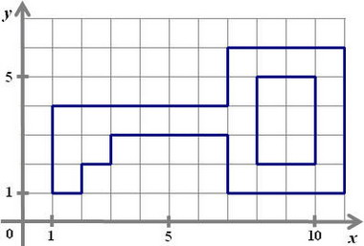

Вариант 2

Отметьте точки:
1(1,2), 2(1,3), 3(2,4), 4(5,4), 5(4,5), 6(4,7), 7(5,8), 8(9,8), 9(10,7), 10(17,7), 11(17,6), 12(10,6), 13(10,5), 14(9,4), 15(13,4), 16(14,3), 17(14,2), 18(13,1), 19(2,1).

Соедините точки:
1 – 2 – 3 – 4 – 5 – 6 – 7 – 8 – 9 – 10 – 11 – 12 – 13 – 14 – 15 – 16 – 17 – 18 – 19 – 1.

Ответ:

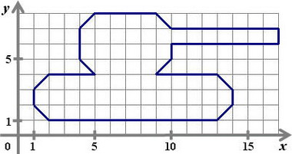

Вариант 3

Отметьте точки:
1(3,6), 2(6,3), 3(15,3), 4(18,6), 5(10,6), 6(10,16), 7(13,16), 8(12,15), 9(13,14), 10(10,14), 11(16,6).

Соедините точки:
1 – 2 – 3 – 4 – 1.
5 – 6 – 7 – 8 – 9 – 10 – 11.

Ответ:

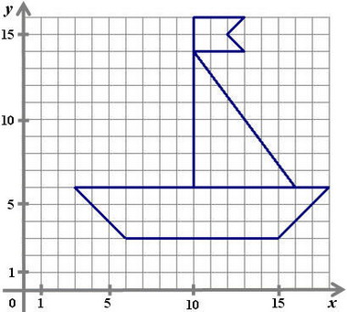

Вариант 4

Отметьте точки:
1(2,6), 2(2,8), 3(1,10), 4(2,11), 5(4,8), 6(13,8), 7(15,6), 8(10,6), 9(8,2), 10(5,2), 11(7,6), 12(7,8), 13(6,10), 14(9,10), 15(10,8).

Соедините точки:
1 – 2 – 3 – 4 – 5 – 6 – 7 – 8 – 9 – 10 – 11 – 1.
12 – 13 – 14 – 15.

Ответ:

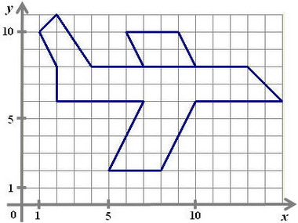

Вариант 5

Отметьте точки:
1(40,10), 2(30,20), 3(30,30), 4(40,40), 5(50,40), 6(50,80), 7(90,80), 8(90,60), 9(110,60), 10(110,80), 11(120,80), 12(120,60), 13(130,60), 14(130,40), 15(140,40), 16(150,30), 17(150,20), 18(140,10).

Соедините точки:
1 – 2 – 3 – 4 – 5 – 6 – 7 – 8 – 9 – 10 – 11 – 12 – 13 – 14 – 15 – 16 – 17 – 18 – 1.

Ответ:

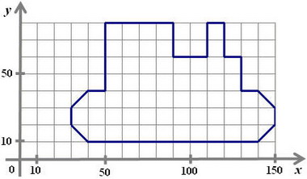

Вариант 6

Отметьте точки:
1(30,30), 2(30,110), 3(40,130), 4(50,110), 5(50,80), 6(70,80), 7(70,120), 8(90,150), 9(110,120), 10(110,80), 11(130,80), 12(130,110), 13(140,130), 14(150,110), 15(150,30), 16(100,30), 17(100,70), 18(90,80), 19(80,70), 20(80,30).

Соедините точки:
1 – 2 – 3 – 4 – 5 – 6 – 7 – 8 – 9 – 10 – 11 – 12 – 13 – 14 – 15 – 16 – 17 – 18 – 19 – 20 – 1.

Ответ:

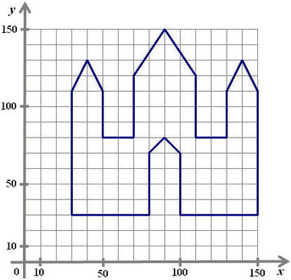

Задание РТ: №100

Разгадайте кроссворд «Кодирование информации».

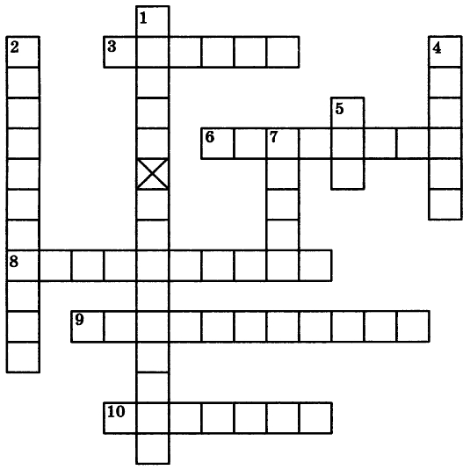

По горизонтали. 3. Французский математик, в честь которого названа прямоугольная система координат. 6. Способ кодирования информации с помощью чисел. 8. Способ кодирования информации с помощью символов того же алфавита, что и исходный текст. 9. Представление информации с помощью некоторого кода. 10. Игра, в которой фигуры перемещаются по клеткам с координатами.
По вертикали. 1. Один из удобных способов представления графической информации с помощью чисел. 2. Способ кодирования информации с помощью рисунков или значков. 4. Французский педагог, придумавший специальный способ представления информации для слепых. 5. Система условных знаков для представления информации. 7. Графическая форма представления информации (множественное число).

Ответ

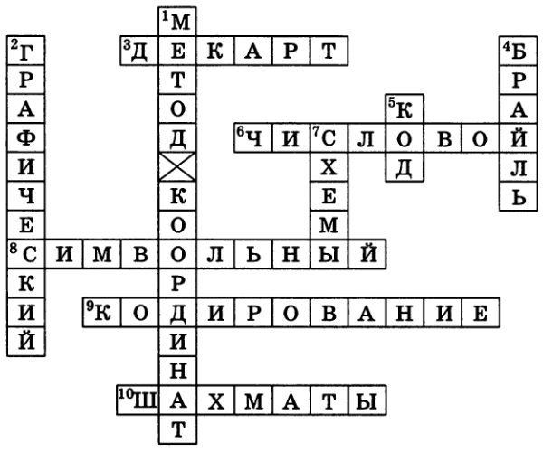

Задание РТ: №101

Если «жало» ‒ это «двор», а «хна» ‒ это «зев», то чему равна «ель»? А также ‒ «мель» и «щель»? (Для ответа на вопросы посмотрите внимательно на клавиатуру.)

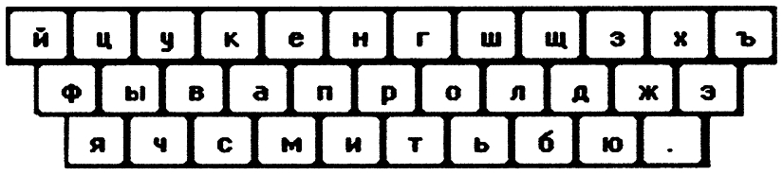

Ответ: Если считать, что слова «жало» и «хна» мы набираем на клавиатуре, то достаточно сместиться на 1 клавишу влево, чтобы получить «двор» и «зев». В этом случае «ель» преобразуется в «кот», «мель» ‒ в «скот», а «щель» ‒ в «шкот».

Замечание

- Разработка урока носит рекомендательный характер и рассчитана на творческое её использование с учетом конкретных условий работы, уровня подготовки класса, индивидуальных особенностей учителя.

Литература

- Информатика. Программа для основной школы: 5-6 классы. 7-9 классы / Л.Л. Босова, А.Ю. Босова. — 3-е изд. — М.: БИНОМ. Лаборатория званий, 2015. — 88 с.: ил. — (Программы и планирование).
- Информатика: методическое пособие для 5-б классов / Л.Л. Босова, А.Ю. Босова. — М.: БИНОМ. Лаборатория знаний, 2014. — 384 c.: ил.
- Информатика: учебник для 5 класса / Л.Л. Босова, А Ю. Босова. — М.; БИНОМ. Лаборатория знаний, 2013. — 184 с.: ил.
- Информатика: рабочая тетрадь для 5 класса: в 2 ч. Ч.1 / Л.Л. Босова, А.Ю. Босова. — 5-е изд., стереотип. — М.: БИНОМ. Лаборатория званий, 2020. — 88 с.: ил.
- Информатика: рабочая тетрадь для 5 класса: в 2 ч. Ч.2 / Л.Л. Босова, А.Ю. Босова. — 5-е изд., стереотип. — М.: БИНОМ. Лаборатория званий, 2020. — 88 с.: ил.

